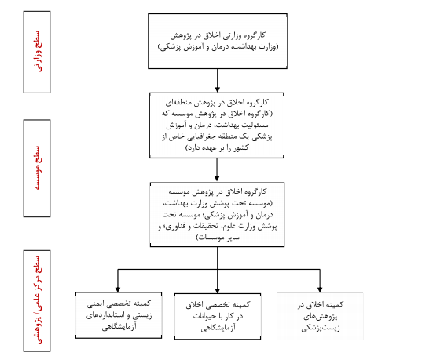

ساختار سازمانی و سطوح کارگروه/کمیته های اخلاق در پژوهش در کشور ایران

